MPC-MAP Assignment No. 4 - Report

Author: Pavel Janoš

Date: 8.2. 2026

Task 1
Predict_pose naimplementován a otestován, výsledky viz grafy.

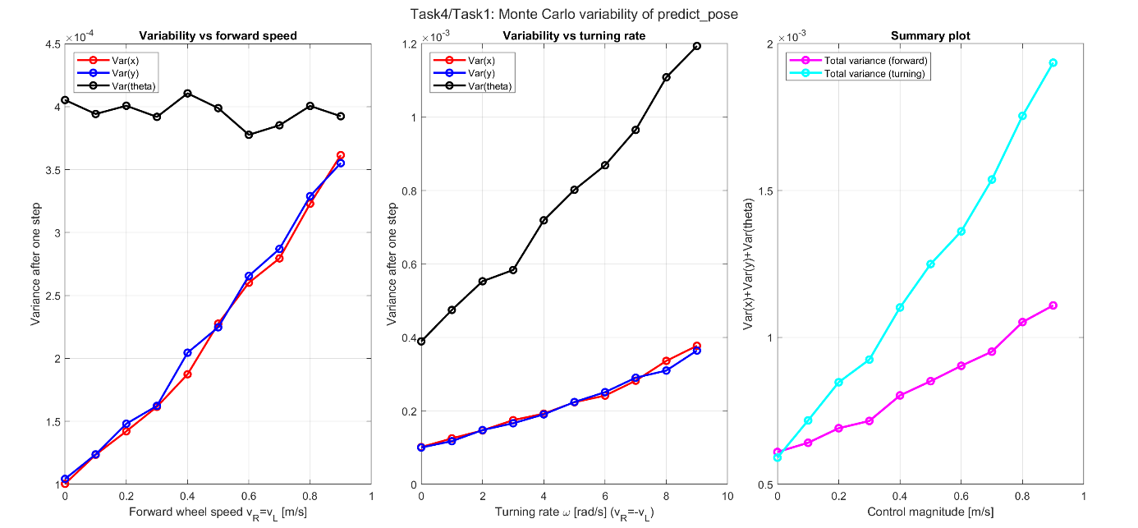

Task 2

compute_lidar_measurement
- Průměrná odchylka |model-simulátor|: 0.0401 m
- Maximální odchylka |model-simulátor|: 0.1473 m
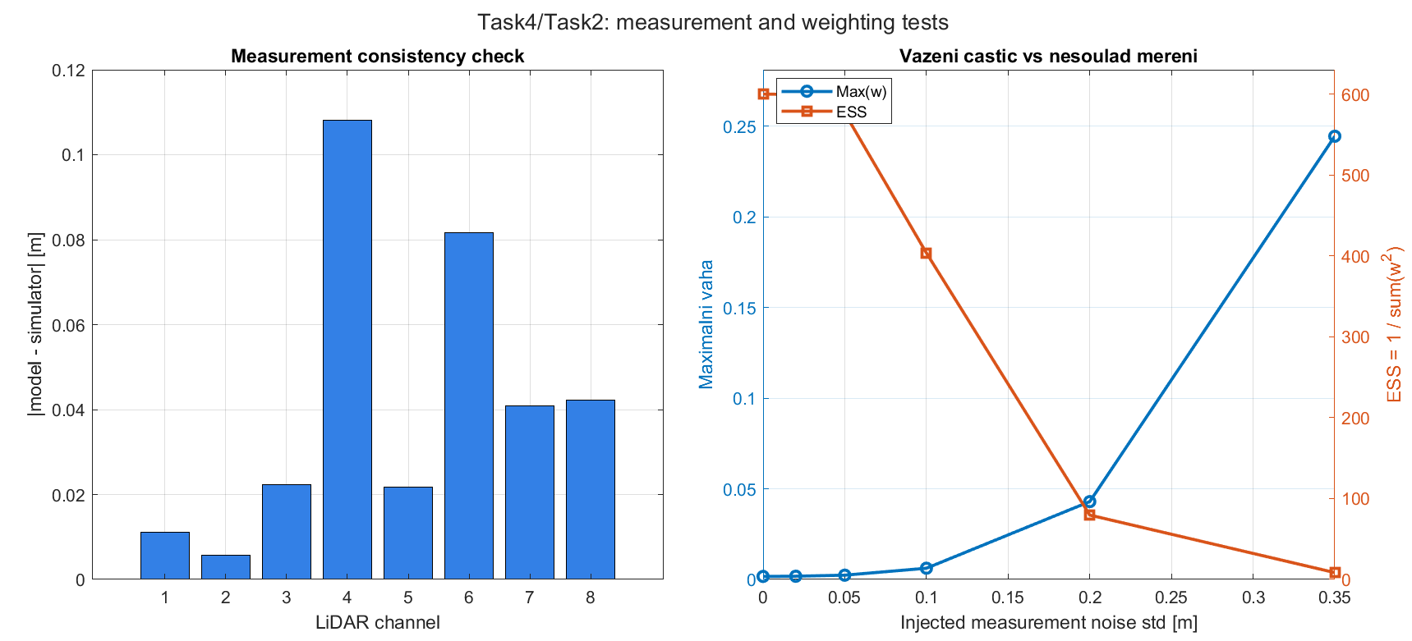
Při výrazném nesouladu mezi predikovaným a skutečným měřením dochází k degeneraci vah částic (výrazný pokles ESS a koncentrace pravděpodobnosti do malé podmnožiny částic). Pro zachování numerické stability a kvality odhadu je nutné použít vhodnou resampling strategii a korektně naladit parametr sigma_lidar v měřicím modelu. Bez tohoto ladění filtr rychle ztrácí diverzitu a degraduje jeho lokalizační schopnost.
(sigma_lidar: 0.15)

Task 3
- Pocet pokusu: 250
- Pocet castic: 1200

Metoda | Mean XY error [m] | Std XY error [m] | Unique ratio | Runtime [ms]
multinomial | 0.0257 | 0.0135 | 0.054 | 2.0093
systematic | 0.0058 | 0.0030 | 0.060 | 0.0323
stratified | 0.0068 | 0.0035 | 0.058 | 0.0298
residual | 0.0083 | 0.0044 | 0.057 | 0.1812
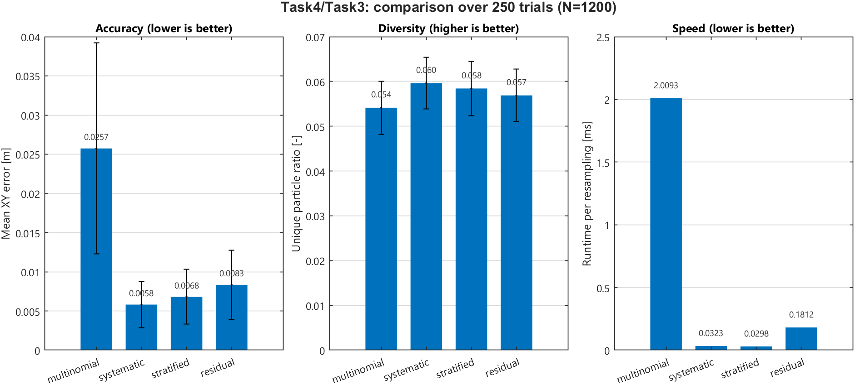
Defaultně volím algoritmus systematic.

Task 4

Nastaveni
- Mapa: indoor_1
- Start: (2, 8.5, pi/2)
- Pocet castic: 700
- Predikce: probabilisticky motion model (predict_pose)
- Korekce: LiDAR model + gaussovske vahovani (weight_particles)
- Resampling: systematic
Vysledky
- Nejlepsi detekovana kompaktnost klastru (median vzdalenosti): 0.033 m
- Prumerna XY chyba odhadu: 0.053 m
- Minimalni XY chyba odhadu: 0.016 m
- Maximalni XY chyba odhadu: 0.289 m
Diskuze nejdulezitejsich parametru
- Pocet castic (N): vyssi N zvysuje robustnost a presnost, ale roste vypocetni narocnost.
- sigma_lidar ve vahovani: mala hodnota vede k ostremu vahovani a riziku degenerace, velka hodnota zhorsuje rozliseni mezi casticemi.
- Sila sumu v predict_pose: prilis maly sum omezuje prohledani stavu, prilis velky sum zhorsuje stabilitu odhadu.
- Volba resamplingu: systematic poskytuje nizkou varianci a dobry kompromis rychlost/kvalita.
Hlavni problem a jeho reseni
- Hlavni problem byla degenerace vah pri vetsim nesouladu mereni. Resenim bylo stabilni gaussovske vahovani, validace kanalu LiDARu a systematic resampling.

